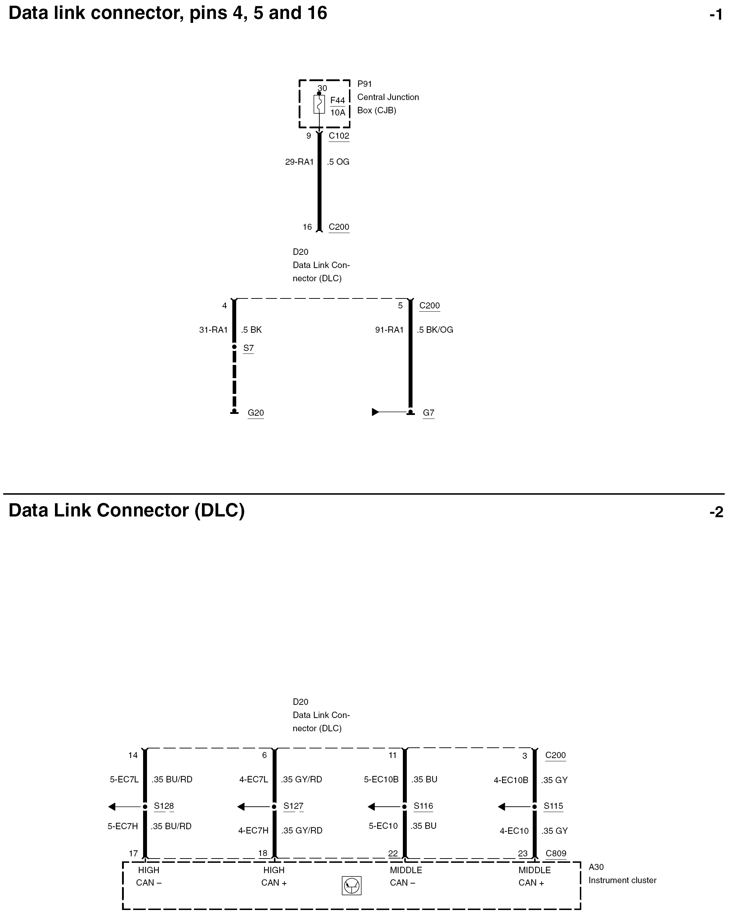
数据接口，接脚4，5和16
P91
中央接线盒
(CJB)
数据接口(DLC)
D20
数据接口
(DLC)
D20
数据接口
(DLC)
A30
仪表板
高速
CAN+
中速
CAN+
高速
CAN-
中速
CAN-

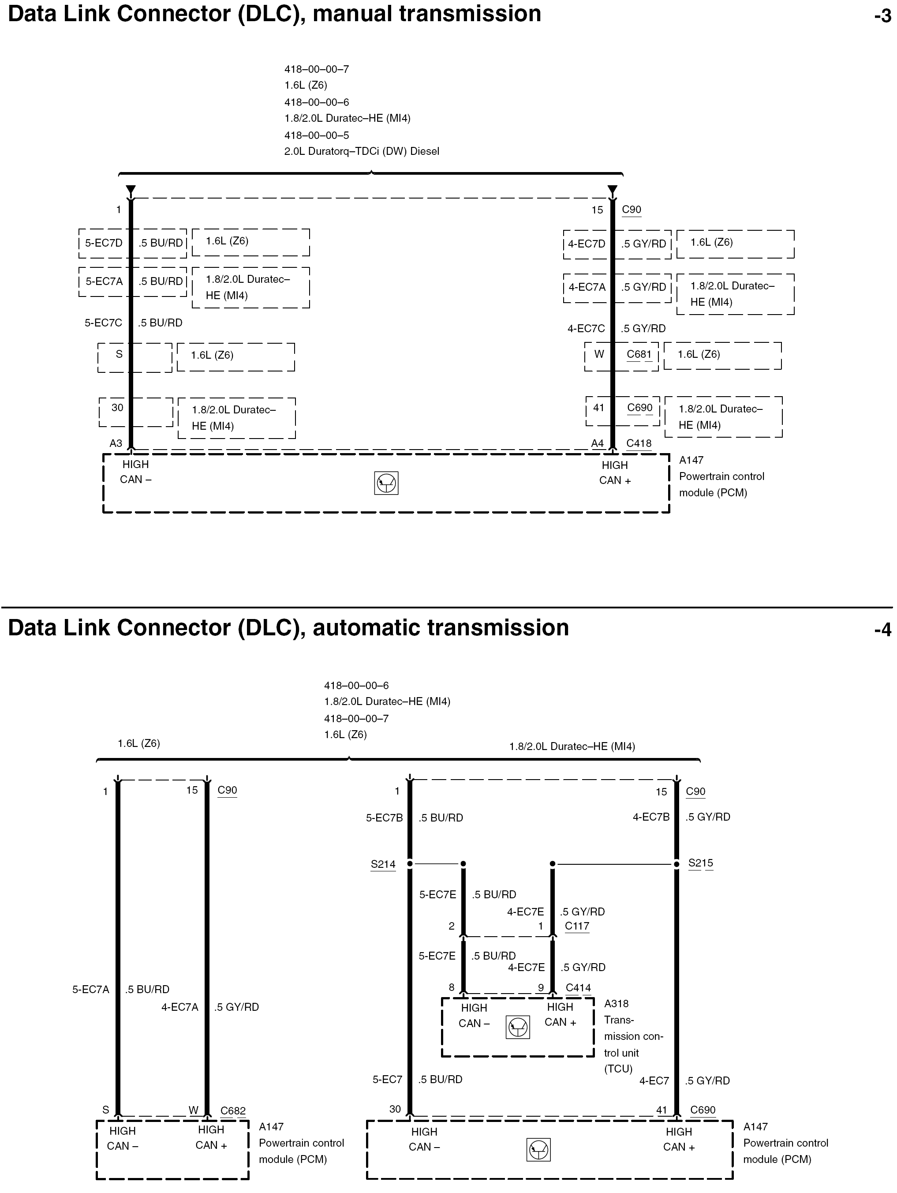
数据接口(DLC)，手动变速箱

数据接口(DLC)，自动变速箱
高速
CAN-
A147
动力控制模块
(PCM)
高速
CAN+
高速
CAN+

A318
变速箱
控制单元
(TCU)
A147
动力控制模块
(PCM)
高速
CAN-
高速
CAN+
高速
CAN-
A147
动力控制模块
(PCM)
高速
CAN+

高速CAN+
高速CAN-
高速CAN+
高速CAN-

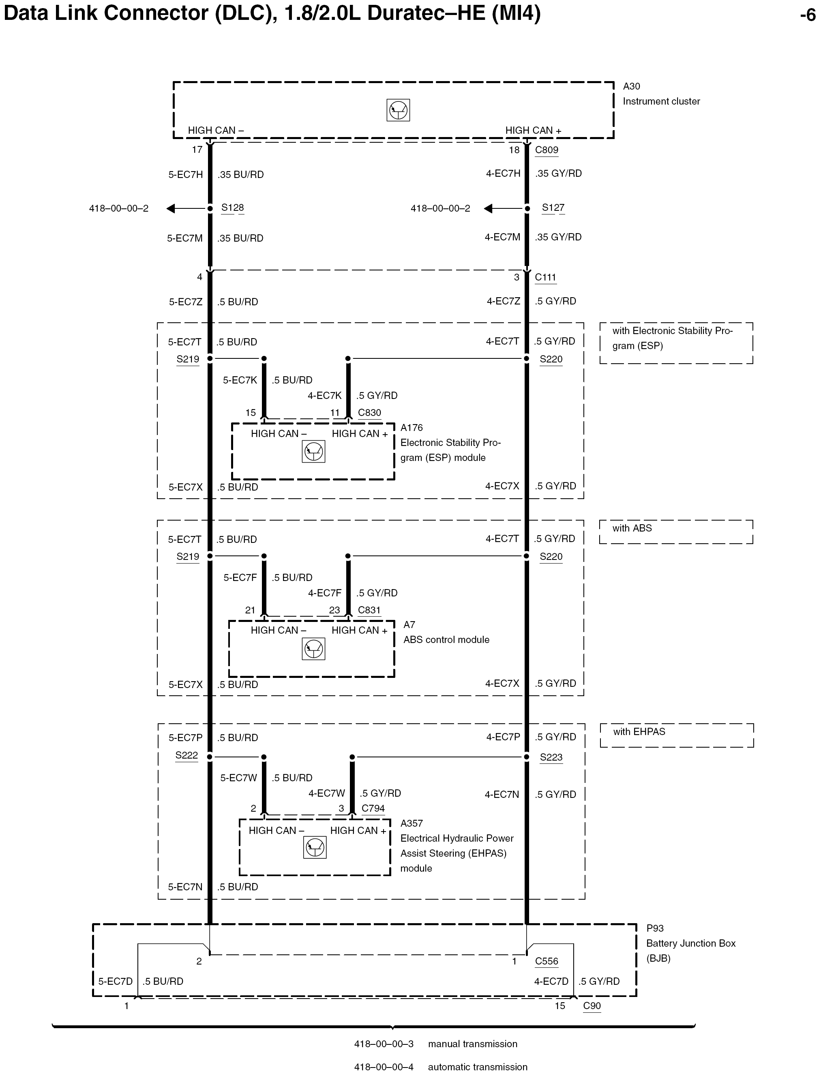
P93
蓄电池接线盒
(BJB)
数据接口(DLC)，1.8/2.0L Duratec-HE (MI4)
A30
仪表板
高速CAN-
高速CAN+
配备电子稳定程序
(ESP)
A357
电子控制电动动力转向模块(EHPAS)
配备EHPAS
A7
ABS控制模块
配备ABS
A176
电子稳定程序
(ESP)模块
高速CAN-
高速CAN+
高速CAN-
高速CAN+
高速CAN-
高速CAN+
418-00-00-3 手排变速箱

418-00-00-4 自排变速箱

-5

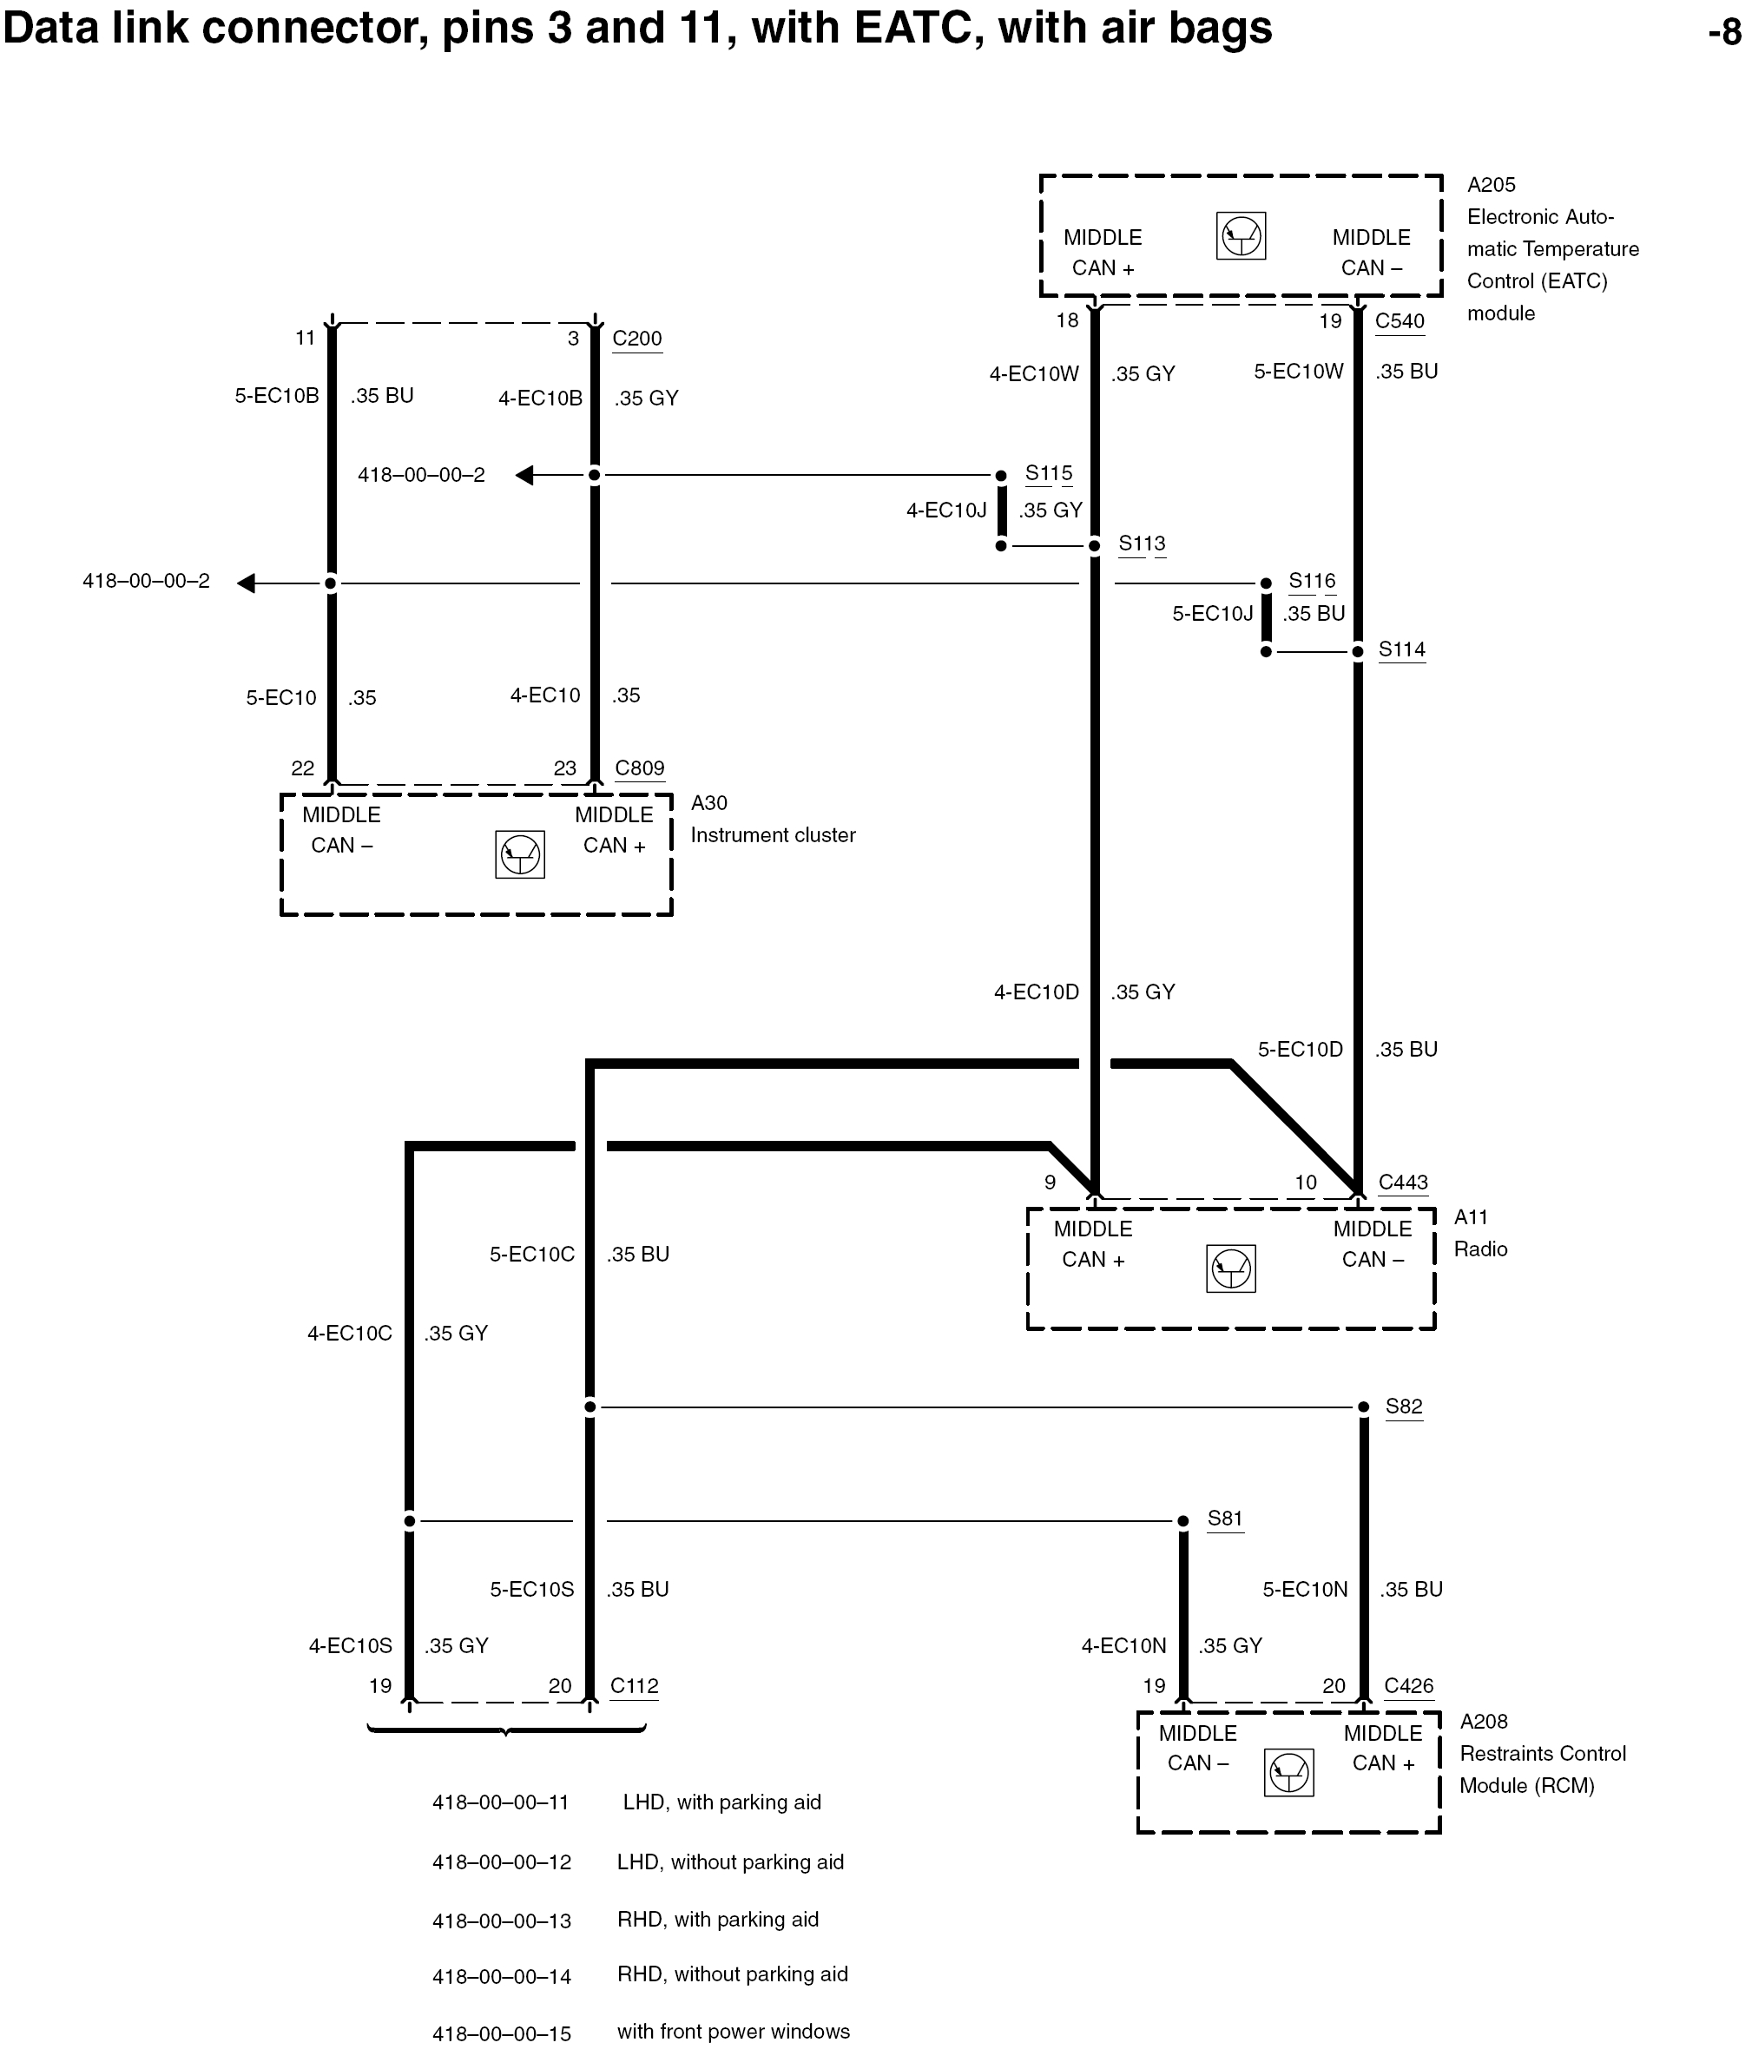
中速
CAN-
中速
CAN-
中速
CAN+
中速
CAN+
A208
辅助安全控制模块(PCM)
418-00-00-8 左驾驶，配备驻车辅助

418-00-00-9 左驾驶，无配备驻车辅助

418-00-00-10 配备前电动窗

中速
CAN-
A205
电子自动温度控制
(EATC)模块
中速
CAN+
A30
仪表板
A11
收音机
中速
CAN-
中速
CAN+
数据接口，接脚3和11，配备EATC，配备安全气囊

-6

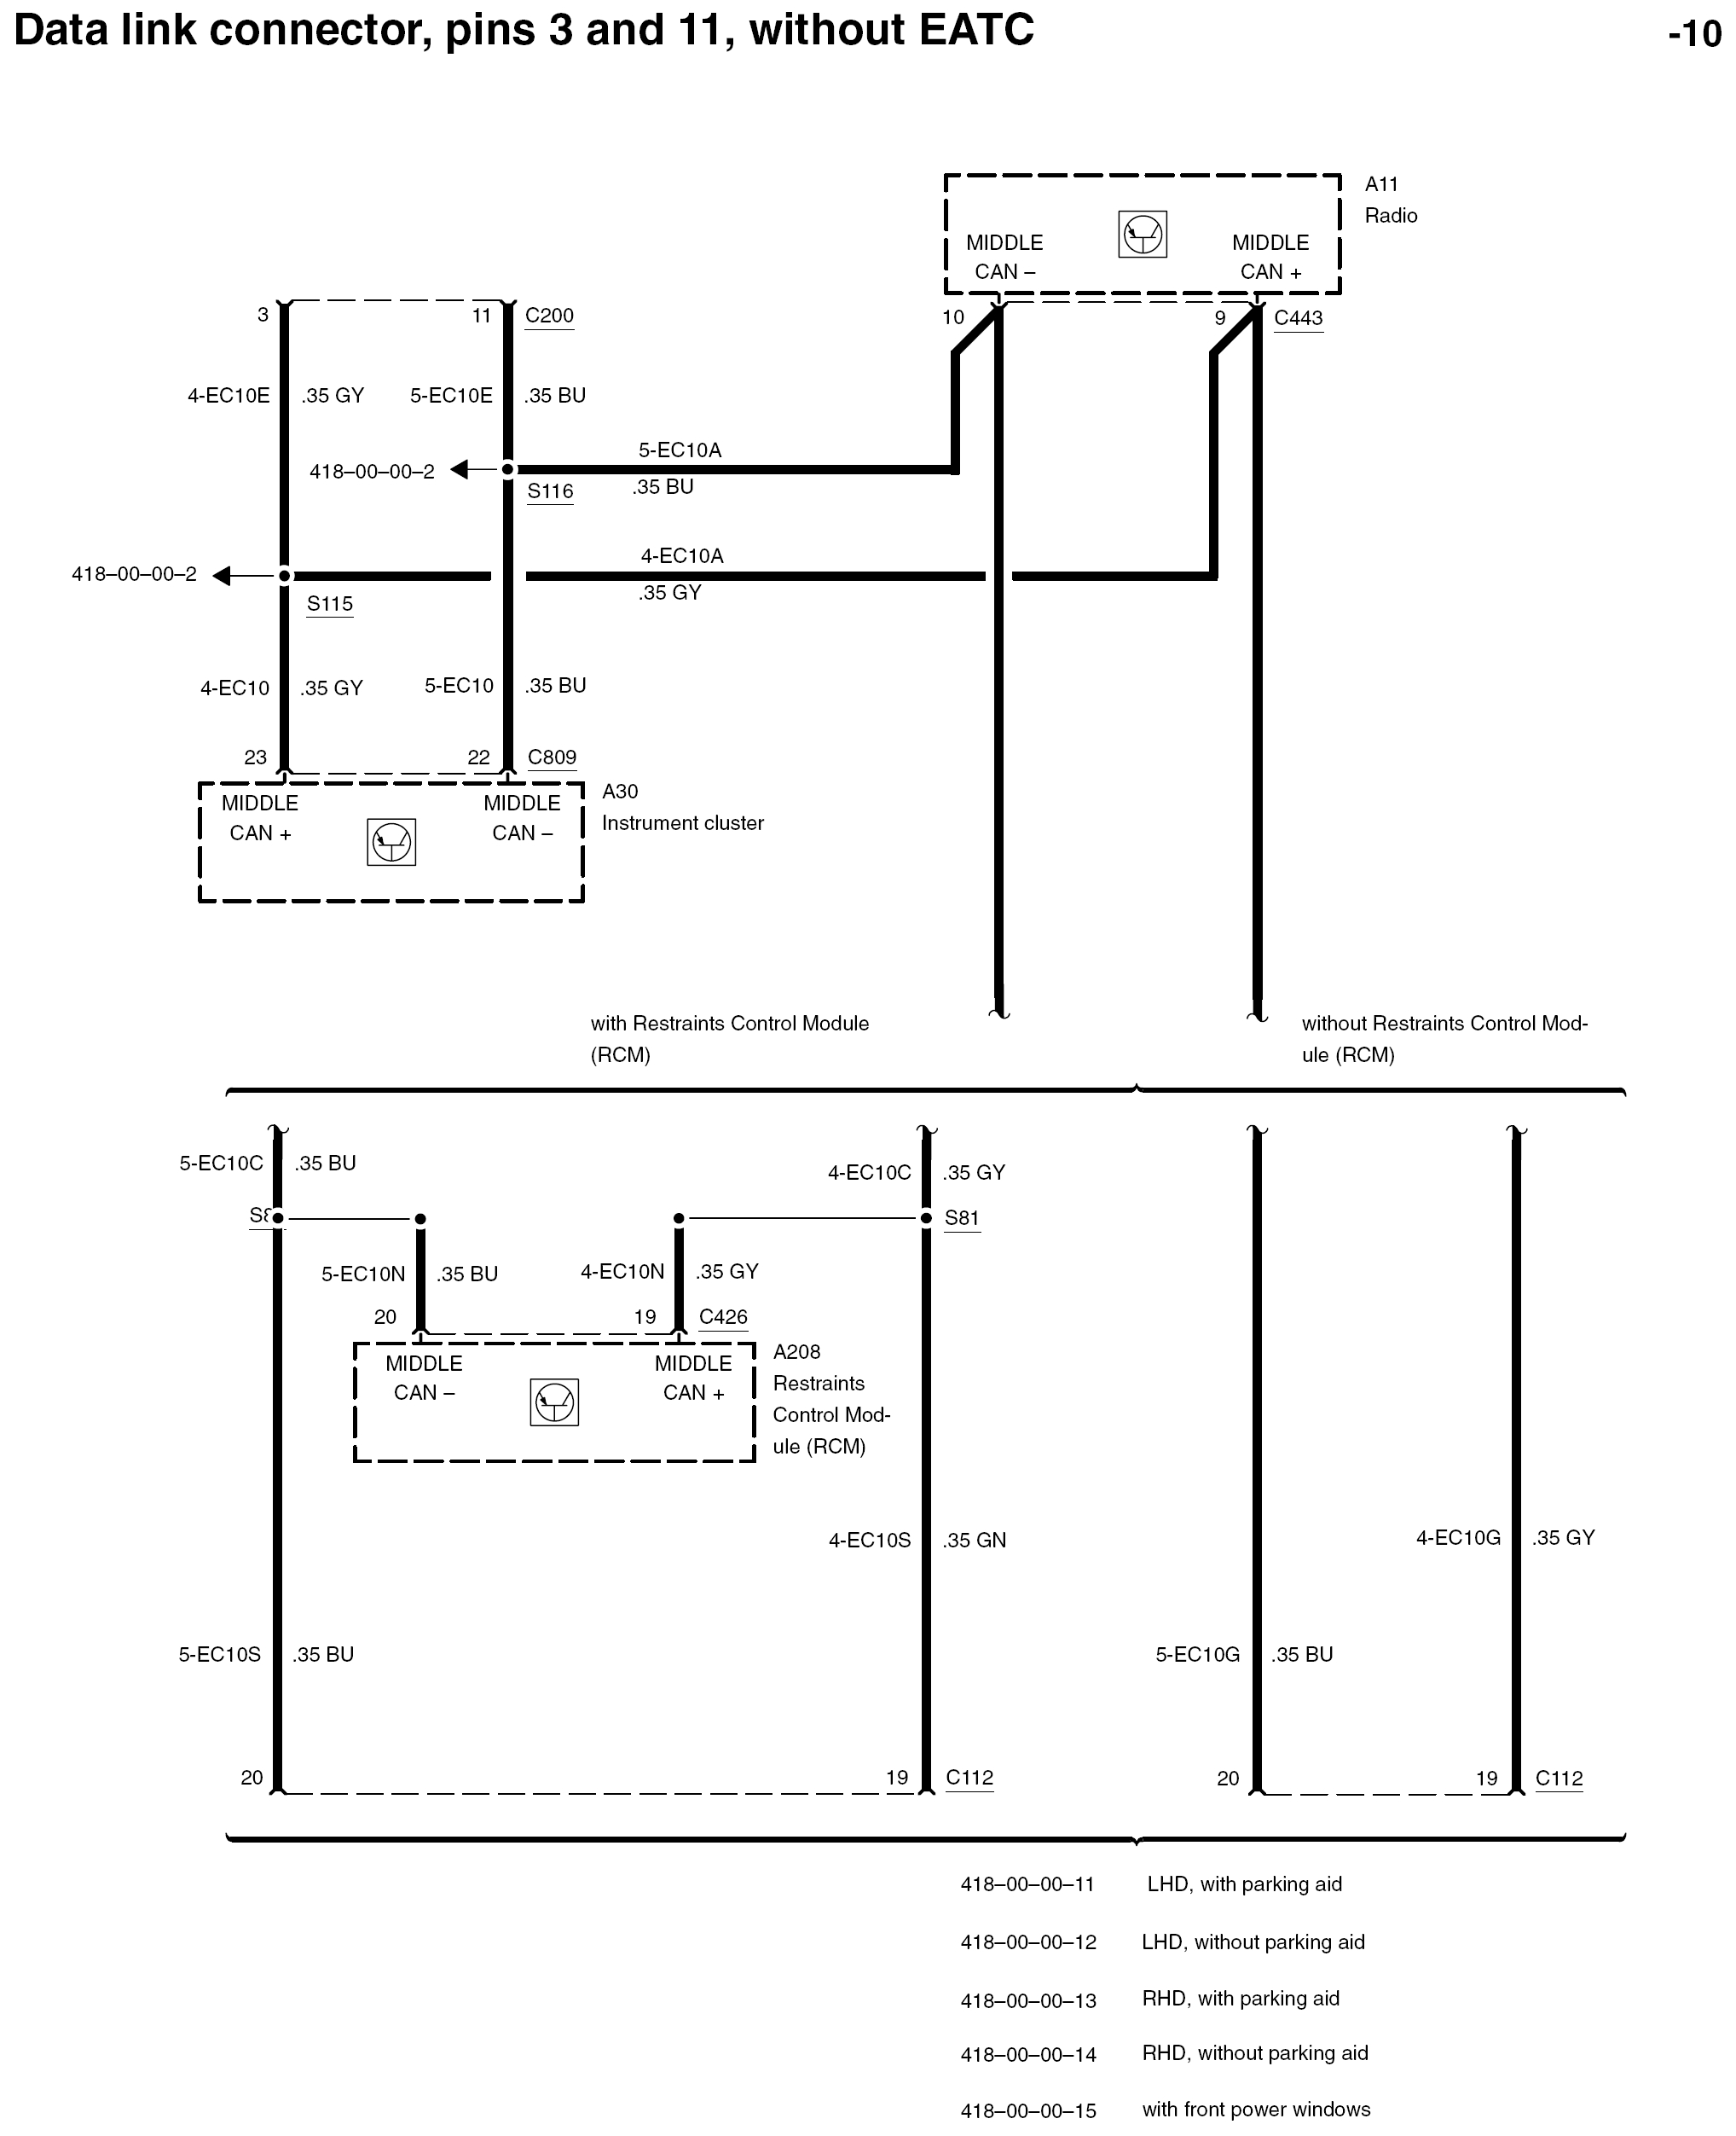
数据接口，接脚3和11，无配备EATC
中速
CAN+
中速
CAN-
A11
收音机
中速
CAN-
中速
CAN+
A30
仪表板
配备辅助安全控制模块
(RCM)
无配备辅助安全控制模块
(RCM)
A208
辅助安全
控制模块
(RCM)
中速
CAN-
中速
CAN+
418-00-00-11 左驾驶，配备驻车辅助

418-00-00-12 左驾驶，无配备驻车辅助

418-00-00-15 配备前电动窗

-7

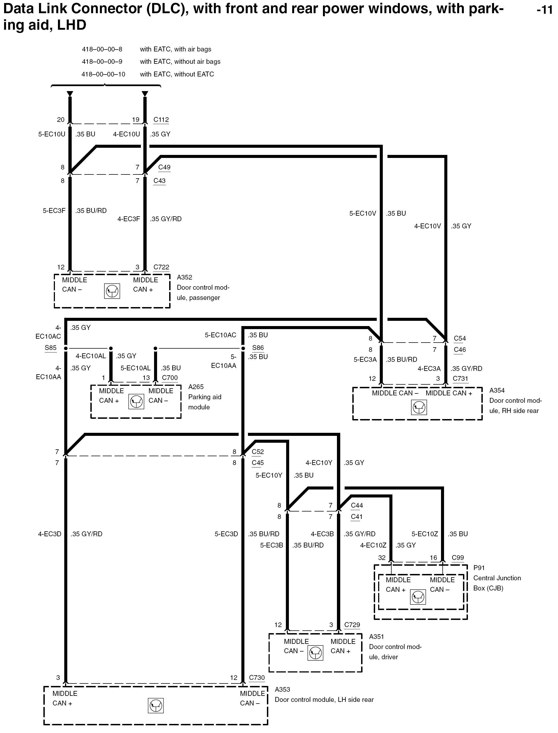
数据接口(DLC)，配备前和后电动窗，驻车辅助，左驾驶

418-00-00-6 配备EATC，配备安全气囊

A265
驻车辅助
模块
中速
CAN-
中速
CAN+
中速
CAN-
中速
CAN+
A351
车门控制模块
，驾驶侧
中速CAN-
中速CAN+
A352
车门控制模块
，乘客侧
A354
车门控制模块
，右后侧
A353
车门控制模块
，左后侧
中速
CAN+
C95
P91
中央接线盒
(CJB)

中速CAN-
中速
CAN+
中速
CAN-
中速
CAN+

-8
中速
CAN-

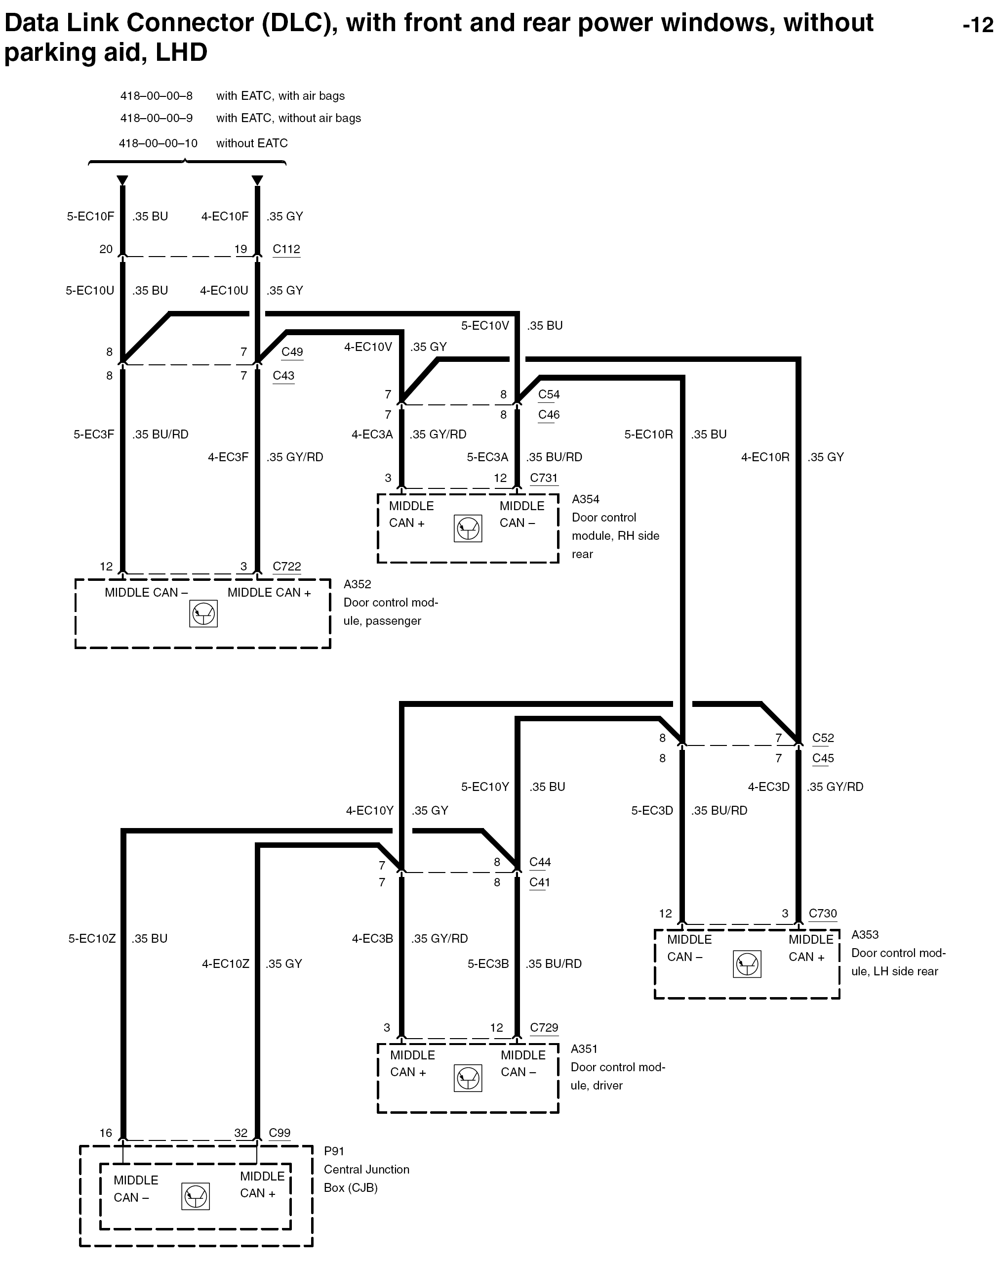
数据接口(DLC)，配备前和后电动窗，无配备驻车辅助，左驾驶

418-00-00-6 配备EATC，配备安全气囊

418-00-00-7 无配备EATC
中速
CAN-
中速
CAN+
A352
车门控制模块
，乘客侧

中速
CAN+
中速
CAN-
A354
车门控制模块
，右后侧
A353
车门控制模块
，左后侧
中速
CAN-
中速
CAN+
A351
车门控制模块
，驾驶侧
中速
CAN+
中速
CAN-
中速
CAN-
中速
CAN+
P91
中央接线盒
(CJB)

-9

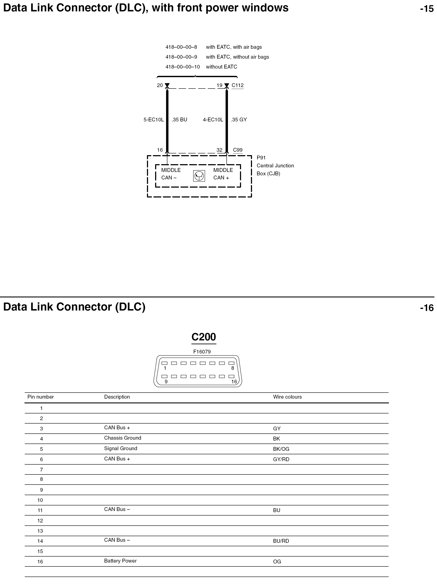
-11
数据接口(DLC)，配备前电动窗

418-00-00-6 配备EATC，配备安全气囊

418-00-00-7 无配备EATC
中速
CAN-
中速
CAN+
P91
中央接线盒
(CJB)
数据接口(DLC)
接脚号码

线路颜色
CAN Bus+
底盘搭铁
讯号搭铁
CAN Bus+
说明
CAN Bus-
CAN Bus-
蓄电池电源
灰
蓝
黑/橘
蓝/红
灰/红
黑
橘

-10

